**COMUNICATO STAMPA**

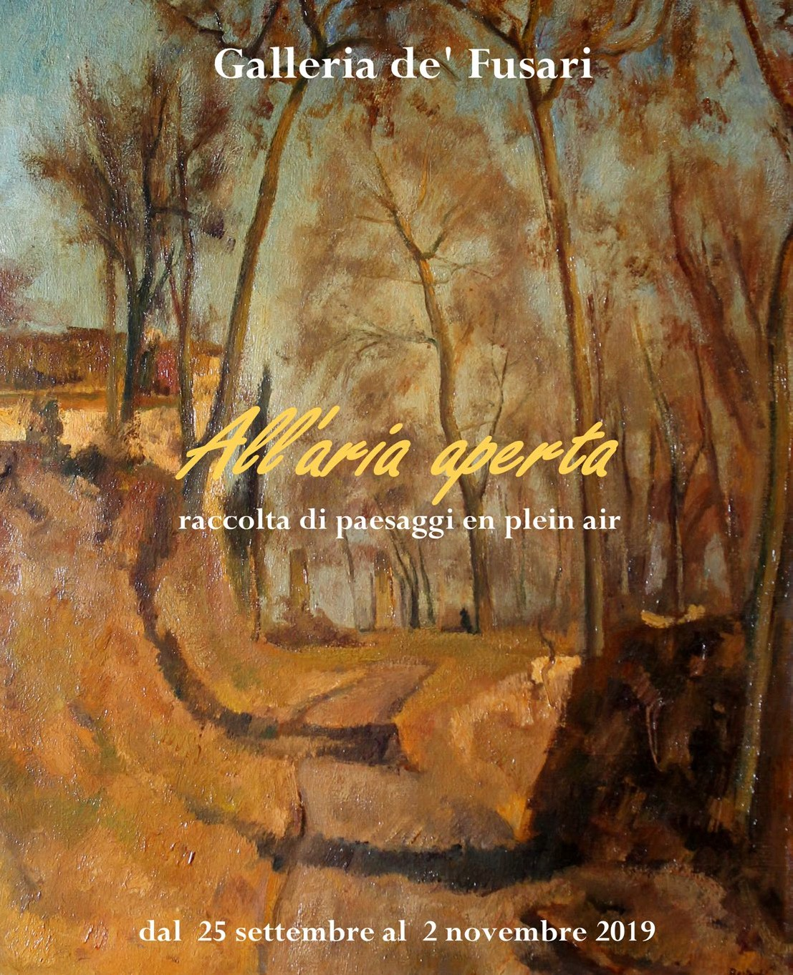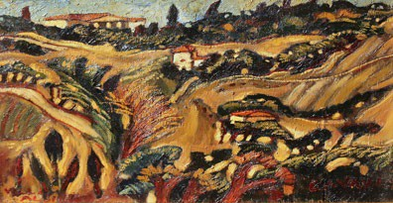

**“All’aria aperta, paesaggi en plein air fra Otto e Novecento”** è il titolo della mostra con la quale la Galleria de’ Fusari riprende la sua regolare attività dopo una lunga pausa estiva durante la quale ha rinnovato la sua sede espositiva, oggi più calda ed accogliente. **Le opere saranno esposte da mercoledì 25 settembre fino al 2 novembre 2019 in via de’ Fusari 7/a.** L’esposizione si compone di circa **trenta dipinti** fra i quali numerosi sono quelli appartenenti ad artisti locali. Ad esempio, **Ferruccio Giacomelli**, artista raro sul mercato, è presente con selezionatissime opere perlopiù appartenenti al periodo giovanile e con una veduta di Porretta molto interessante dal punto di vista storico e topografico. **Alessandro Scorzoni, Lea Colliva e Nino Bertocchi** sono pure rappresentati con quadri di alto spessore accompagnati da Alberto Giacomazzi e da **alcuni artisti dell’Ottocento** che si formarono al Collegio Venturoli come Alfredo Savini, Giovanni Masotti e Ferruccio Scandellari, quest’ultimo autore di due piccoli co- loratissimi gioielli. **Il Novecento moderno trova spazio** in due quadri di Mario Pozzati (anni 30 e 40) ed in uno di Pietro Scapardini raffigurante una stazione balneare a Gabicce. **Altri arti- sti sono di fuori città** e fra essi ricordiamo Cesare Ciani, Ezechiele Acerbi e Paride Pozzato. Nelsuo insieme la mostra“All’aria aperta”verte sulla pittura di getto,la più istintiva ed immediata che, come recita la presentazione in catalogo, viene sintetizzata dalla formula “en plein air” la cui efficacia “consiste infatti nell’imprimersi nella memoria quale sintesi di un pensiero dal retroterra profondo” formulecomequeste“bastainfattipronunciarleperchécontenutoeclimadelmessaggiodivenganoun tutt’uno.Un po’come accade alle immagini dipinte che,avvalendosi del colore,del tratto,della mac- chiaedell’impastoriorganizzanounospaziomentaledelimitatosolodaunsupportoedaunacornice”.

Infine si segnala che, sempre sul tema del paesag- gio, nell’ambito della mostra viene dedicata una piccola personale ad **Amedeo Cavani**, un arti- sta scomparso tre anni fa la cui opera meriterebbe studi più approfonditi. Di questo artista la Galle- ria propone sei paesaggi molto intensi, colorati, e caratterizzati da un fortissimo impatto visuale.

Amedeo Cavani – olio su tela – Villa Aldini

[**www.galleriadefusari.it/allariaaperta**](http://www.galleriadefusari.it/allariaaperta)

**Galleria de’ Fusari**,Via de’ Fusari 7a, 40123 Bologna, tel. +39 051 223083 web: [www.galleriadefusari.it](http://www.galleriadefusari.it/) | email: [galleria@galleriadefusari.it](mailto:galleria@galleriadefusari.it)

Aperto dal martedi’ al sabato | Ore 10-13 | 16-19.30 | Chiuso domenica e lunedi